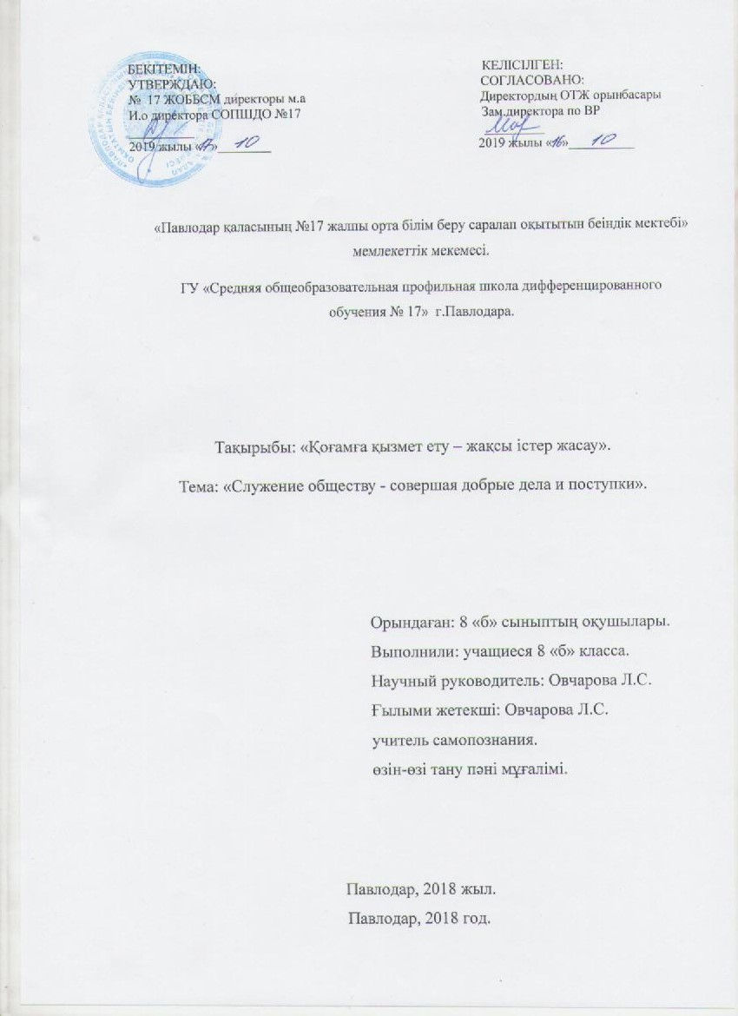

**ОГЛАВЛЕНИЕ:**

Введение

**I часть. Теоретические основы взаимосвязи и взаимодействия добра и зла.**

1.1. Проблема добра и зла.

1.2. Природа добра и зла.

1.3.Взаимоопределенность и абсолютное противопоставление добра и зла

**II часть. Исследование представлений о добре и зле у взрослых и детей.**

2.1. Описание содержания и организации исследования.

2.2. Результативность исследования представлений о добре и зле у взрослых и детей.

2.3.Уметь видеть и совершать добрые дела и поступки

2.4. Рекомендации по развитию представления о добре и зле у взрослых и детей.

**III часть. Результаты исследования.**

Заключение

Список литературы

Приложения

**Введение:**

В последние годы добро, доброта постепенно исчезают из повседневной жизни, превращаясь в категорию философскую. Жестокие реалии сегодняшнего дня заставляют людей хмуриться, меньше улыбаться. Люди не задумываются над тем, что они становятся душевно черствыми, скупыми на добрые эмоции, дела. У родных, близких людей катастрофически не хватает времени обнять, приласкать, послушать друг друга. И в этой атмосфере душевной черствости растет и нынешнее поколение. Понятия о добре и зле должны формироваться в детстве.

Для каждого из нас добро и зло символизирует абсолютно разные вещи. Для кого-то перевести бабульку через дорогу – единственное добро всей его жизни, а для кого-то построить бесплатную школу для детей-сирот – толика в бесчисленной веренице добрых дел. Злом многие считают употребление алкоголя, курение, нецензурную брань. Кто-то сочтет это образом жизни…

Проблема выбора между добром и злом стара, как мир. Без осознания сути добра и зла невозможно понять ни сущности нашего мира, ни роли каждого из нас в этом мире. Без этого теряют всякий смысл такие понятия, как совесть, честь, мораль, нравственность, духовность, истина, свобода, греховность, праведность, порядочность... Ведь доброта, по словам Иоганн Вольфганта фон Гете, - это золотая цепочка, которой общество связывает себя друг с другом.

**Актуальность темы:**

На современном этапе тема добра и зла понемногу начинает теряться среди других тем, кажущихся более актуальными. Существующий ритм жизни, заставляющий забыть обо всем на свете, кроме своих проблем, отсутствие человеческого общения, которое заменили бездушные компьютеры и Интернет, приводит к тому, что родители заняты своими проблемами, а дети предоставлены сами себе.

В результате среди подростков усилился нигилизм, демонстративное и вызывающее по отношению к взрослым поведение, стали проявляться жестокость и агрессивность по отношению к окружающим.

Поэтому одна из задач моего проекта – привлечь внимание учащихся к проблеме добра и зла, умению сострадать и ценить такие человеческие качества, как доброта, дружба, человечность. Необходимо призывать их простому человеческому общению, общению друг с другом, осознанию того, что самым острым дефицитом у них стали человеческое тепло и забота о ближнем.

Люди всегда задумывались над проблемами добра и зла: философы, политики, музыканты, живописцы. Это и Сократ, и аль-Фараби, и русский философ Н.О.Лосский, и его ученик С.А. Левицкий. Знаменитые писатели и поэты так же не обходили стороной тему добра и зла и старались обращаться к этой теме в своих вечных произведениях. Это М.А. Булгаков ( роман «Мастер и Маргарита»), Н. В. Гоголь ( повесть «Вечера на хуторе близ Диканьки»), М.Ю. Лермонтов ( поэма «Демон»).

**Объект исследования:** добро и зло как философские категории.

**Предмет исследования:** взаимосвязь и взаимодействие добра и зла.

**Цель проекта:** рассмотреть добро и зло как аксиологические категории. В процессе проекта делать добрые дела, совершать хорошие поступки.

**Задачи проекта:**

* рассмотреть сущность понятий «добро» и «зло»;
* определить взаимосвязь и взаимодействия добра и зла;
* помочь учащимся стать нравственно совершеннее, чище, помочь сделать свой нравственный выбор;
* содействовать становлению личности, способной самостоятельно выбирать собственную позицию и отдавать себе отчет в том, какую жизнь он предпочитает;
* учить нести полную ответственность за свой выбор;

**Методы исследования:**

опрос учащихся школы № 17;

изучение научной литературы;

работа с информацией из Интернета;

проведение анкетирования;

наблюдение; добрые дела и поступки

**Гипотеза:** Если в обществе будет сформированы духовно-нравственные аксиологии, основанные на антагонизме добра и зла, то можно считать что у этого общества есть бедующее.

**Новизна**:

* Уточнена взаимосвязь и взаимодействие добра и зла
* Выявлены представления взрослых ( родителей ) и школьников (8классов) о добре и зле
* Разработаны рекомендации по развитию (корректировке) представлений о добре и зле

**Практическая значимость:**

* Повышение коммуникативных отношений в обществе;
* Снижение агрессии по отношению друг к другу, стать внимательнее, добрее, милосерднее к окружающим;
* Повышение толерантности;
* Нести ответственность за выбор своих дел и поступков.
* Совершить как можно больше добрых дел.

Готовясь к проекту и перечитывая множество материала, мы случайно наткнулись на причту, которая нас очень затронула. Притча называется: «Два волка» и повествуется в ней о старике, открывавшему своему внуку очень важную жизненную истину. Мудрый старик утверждал, что в каждом человеке идёт борьба, очень похожая на борьбу двух волков. Один волк представляет зло: зависть, ревность, сожаление, эгоизм, амбиции, ложь. Другой волк представляет добро: мир, любовь, надежду, истину, доброту и верность. Внук, тронутый до глубины души словами деда, задумался, и в итоге все таки спросил: какой же волк побеждает? А старик, улыбнувшись, ответил, что **побеждает всегда тот волк, которого ты сам кормишь.**

**Легенда – выдумка, но, как и в сказке, в ней есть глубина познания. Добро никогда не могло существовать без зла.**

***Добро и зло есть повсюду, и каждый день мы сталкиваемся с этими двумя проявлениями в повседневной жизни. И какими мы станем, какую сторону примем, зависит от наших повседневных мыслей и совершаемых поступков.***

* 1. **Проблема добра и зла.**

Большинству людей, не склонных к размышлениям на философские и нравственные темы, проблема добра и зла кажется банальной. Общая схема

размышлений, если они всё же возникают, примерно такова: "Добро - это хорошее, зло - это плохое. Следовательно, к хорошему следует стремиться, а с плохим - бороться". Следует сказать, что подобный взгляд не только поверхностен, но и весьма рискован и даже опасен. Почему Великая Октябрьская революция в 1917 году, задуманная как воплощение рая на земле, на практике оказалась историческим прыжком в бездну? Почему "благие намерения" борьбы со злом "ведут в ад"? Почему у добрых родителей порой вырастают плохие дети?

Русский философ С.Л. Франк писал, что "всё горе и зло, царящие на земле, все потоки пролитой крови и слёз, все бездействия, унижения, страдания, по меньшей мере, на 99 процентов - результат воли к осуществлению добра, фанатичной веры в какие-либо священные принципы, которые надлежит немедленно насадить на земле, и воли к беспощадному истреблению зла".

Пока будет существовать человек, но не перестанет мучительно размышлять над проблемой добра и зла. И первое настоящее испытание людей, обусловившее в дальнейшем весь драматизм человеческой жизни, - это, как мы узнаем из Библии, древо познания добра и зла. Сатана в облике змея, желая посеять в сердце Евы сомнение в искренности Божьей любви, соблазнил её словами: "В день, в который вы вкусите плоды древа познания добра и зла, откроются глаза ваши, и вы будите как боги, знающие добро и зло".

Чёткое определение добра и зла осложняется многозначностью обоих понятий. Более того, поскольку добро и зло столь многообразны, а их взаимные отношения так многогранны, то многие авторы вообще отрицают определения добра и зла. Так, английский философ Д. Юм считал, что добро и зло нельзя различать при помощи разума, ибо деятельность направляется влечениями, а не разумом. Подобные мысли высказывал Ф.М. Достоевский: "Никогда разум не в силах был определить зло или даже отделить зло от добра хоть приблизительно". Логические позитивисты ХХ века также не допускают возможности доказать утверждение, что "икс - добр", так как добро нельзя ни увидеть, ни попробовать на вкус, ни услышать; можно только сказать нечто приблизительное, общее о жизни.

А поскольку слову добро синонимом является благо, то полезно учесть, что в религиозном учении высшее добро присуще только Богу.

Бог является абсолютным воплощением добра. И так как человек сотворён по образу Божию, то смысл его жизни (или, как говорят христиане, спасение) заключается в стремлении к этому Абсолютному Добру.

Здесь, однако, следует отметить, что проблема спасения возникает именно в этой жизни. Христианство утверждает жизнь, но не уход от неё. Суть заключается в изменении жизни, даже если это стоит небывалого труда.

Совсем иная позиция в учении буддизма. В нём сама жизнь, само существование есть зло, страдание. Чтобы искоренить это зло, необходимо преодолеть жажду жизни. Освободись от бесконечной цепи причин и следствий, от противопоставления субъекта и объекта, от власти страстей и чувств - и ты будешь избавлен от страданий и зла, достигнешь нирваны, то есть высшего блаженства, рая в душе.

Взаимную борьбу добра и зла человек обычно характеризует упрощённо, представляя зло вне себя. И всё-таки наиболее часто "линия фронта" добра и зла находиться в самой личности, когда конфликтуют долг и влечения человека, разум и чувства, человечность и минутная выгода. Добро побуждает принимать во внимание интересы человечества, народа, семьи и людей; зло заставляет подобно эгоцентричному Нарциссу взирать только на собственное отражение и приспосабливать всё человечество к своим потребностям и интересам, не останавливаясь ни перед какими препятствиями (активный злодей) или отдаваясь жизненному самотёку, конформизму, власти инстинктов (пассивный злодей).

В истории этики зло наиболее часто характеризуется трояко: как глупость (недостаток ума, интеллектуального развития), как слабость (недостаток воли и самостоятельности), как испорченность (непосредственный аморализм).

Зло и в истории этики, и литературе и в быту трактуется как нечестность, как проявление тёмных иррациональных сил, как дисгармония рационального и эмоционального, как подчинение жизни "железному порядку", тирании, где люди только исполнители, автоматы, детали, как изуродованная свободная воля человека, как насилие, грех без покаяния, произвол, как паразитирование за счет добра, как небытие, стремление к разрушению, уничтожению, как беспредел и т.д.

С другой стороны, мыслящие люди уже в античном мире поняли, что порок может формироваться как продолжение добродетели, если не соблюдается такт, необходимая ера культуры, человечности, сдержанности, то до какой степени трудности мы способны быть добрыми.

Добро духовно освещает жизнь всё ярче, показывая тени, потёмки души; доброта не только разрушает существующие противоречия, но и, как это ни странно, создаёт новые. Высшие требования заставляют увидеть больше недостатков и активнее действовать, чтобы их искоренить.

Ситуации конфликта человек видит свою задачу сделать правильный и достойный выбор. Однако неверно полагать, что моральный выбор сводиться к выбору морального образа мысли и действия и отказу от пути приспособленчества, карьеры, корысти или похоти. Нет сомнений в том, на сколько важен такой выбор в качестве первого морального шага и в качестве постоянных его повторений в ситуациях, когда мы готовы поддаться прелестным и прельщающим искушениям.

Собственно моральный выбор не исчерпывается этим. Он, конечно же, заключается в выборе между добром и злом, но и трудность первого или исходного морального выбора обусловлено тем, что далеко не всегда он предстаёт таким образом, что нужно выбрать и устоять перед искушением. Альтернативой добродетели может быть не обязательно приспособленчество, ею может быть и здравый смысл, альтернативой карьеры - служебный и профессиональный успех, альтернативой корысти - польза, альтернативой похоти - личное счастье. Иными словами случается, что человеку приходиться выбирать между положительными ценностями. Точнее, между действиями или образами жизни, в которых утверждаются различные положительные ценности.

На этом уровне морали выбор особенно труден. Тем более в ситуациях, когда приходиться выбирать по принципу "наименьшего зла". Подобного рода ситуации всегда воспринимаются моральным сознанием как трагичные. В случае с разными положительными ценностями из большего и меньшего добра выбирается в любом случае добро. При выборе даже меньшего зла, выбранным оказывается зло. Последствия такого выбора никак меньшего зла, а как зла, не предсказуемы для окружения так и для самого выбирающего. Такой выбор требует практической мудрости.

Другой практически важный аспект морального выбора связан с тем, что добро и зло будучи "сбалансированными" на уровни понятий, предоставляют не равные основания для оценки соответствующих действий. Одно дело вершить добро или зло и другое - позволять злу твориться (другими людьми, стечением обстоятельств).

"Попустительство злу" - морально предосудительно, "потворствование злу", то есть содействие злу, - не допустимо и почти приравнивается моральным сознанием к творению зла. Однако "попустительствование добру" - фактически морально, нейтрально (не случайно даже нет такого выражения), а "потворствование добру" воспринимается моральным сознанием как само собой разумеющееся и этому не придаётся особого значения.

Вообще получается, что с моральной точки зрения вред зла значительнее, нежели благо добра. Не допущение не справедливости с моральной точки зрения существеннее, чем творение милосердия: зло несправедливости - более разрушительно для сообществ, чем добро милосердия - созидательно.

**1.2. Природа добра и зла**

**Добро и Зло** - категории этики.

***ЭТИКА***(от греч. ethos - обычай, нрав) - философская дисциплина, изучающая мораль, нравственность.

***МОРАЛЬ*** *(от лат. moralis - нравственный) -*  
 особая форма общественного сознания, один из основных способов регуляции действий человека в обществе с помощью норм.

***АКСИОЛО́ГИЯ*** -и; ж. (от греч. axios - ценный и logos –учение). Философское учение о моральных, этических, культурных и т.п. ценностях,  общезначимых принципах, определяющих направленность человеческой  деятельности, мотивацию человеческих поступков; теория ценностей.

Добро **(по толков. словарю рус. яз. В.И. Даля) - благо, что честно и полезно, все, чего требует от нас долг человека, гражданина, семьянина.**

* Добротный (крепкий, надежный)
* Добровольный
* Добродушие (добросердечие, доброжелательство)
* Добродетель
* Добродетельный (чистый, бескорыстный, отзывчивый)
* Доброкачественный
* Добронравие
* Добропорядочный
* Добросовестность

**Добро** - это основная моральная ценность.

**Зло (по толков. словарю рус. яз. В.И. Даля) –худое, лихое, ненавистное.**

* Зловонный (смердящий, вонючий)
* Злоба (злость, злобство, ненависть, злорадство, зложелательство)
* Зловредный (вредящий, портящий)
* Злодей (приносящий смерть, мучение, страдание, разрушение, недруг, враг, предавшийся злу)
* Злокачественный
* Злоключение (несчастье, бедствие)
* Злорадство
* Злословие
* Злонамеренный
* Злопамятство (мстительность)
* Злобесный (дьявольский)

Зло - противоположность добра; от понимания зла зависит также и определение понятия добра.

Если говорить о добре и зле как о моральных качествах, то они обычно рассматриваются в свете **отношений между людьми**.

В широком смысле слова добро и зло обозначают положительные и отрицательные ценности вообще. Мы употребляем эти слова для обозначения самых различных вещей: "добрый" значит просто хороший, "злой" - плохой. В словаре В. Даля, например, "добро" определяется с начало как вещественный достаток, имущество, стяжание, затем как нужное, подходящее и лишь "в духовном значении" - как честное и полезное, соответствующее долгу человека, гражданина, семьянина. Как свойство "добрый" так же относиться Далем, прежде всего к вещи, скоту и потом только к человеку. Как характеристика человека "добрый" с начало отождествляется Далем с "дельным", "сведущим", "умирающим", а уж потом - с "любящим", "творящим добро", "мягкосердным". В большинстве современных европейских языков употребляется одно и тоже слово для обозначения материальных благ и блага морального, что даёт обширную пищу для морально - философских рассуждений по поводу хорошего и того, что является добром самим по себе.

В историческом развитии ценностного состояния, в истории моральной философии и моралистки, не смотря на сохранение лексического единства ("старое доброе вино", "добрый конь", "одобрение"), происходит понимание смысловых различий в употреблении слова "добро". Самым важным при этом было различие добра в относительном и абсолютном смысле. "Доброе" в одном случае - это хорошее, т.е. приятное полезное, а значит, ценное ради чего-то другого, а в другом - есть выражение добра, т.е. ценного самого по себе и не служащего средством ради иной цели.

Доброе в этом втором абсолютном значении - моральное, этическое понятие. Оно выражает положительное значение явлений или событий в отношении к высшей ценности - к идеалу. Зло есть противоположность добра.

Исторический процесс формирования этих понятий был процессом становления и развития самой морали. Во-первых, добро и зло осознаются как особого рода ценности, которые не касаются природных или стихийных событий и явлений. То, что совершается само по себе, т.е. стихийно, может иметь благие или злые последствия для людей. Но такие стихийно совершающиеся события и явления сами по себе не имеют отношения к тому, о чём мыслят в категориях добра и зла, они лежат по ту сторону добра и зла. Добро и зло характеризуют намеренные действия, совершённые свободно, т.е. поступки.

Во-вторых, добро и зло обозначают не просто свободные поступки, но действия, сознательно соотнесённые с определенным стандартом - в конечном счете, с идеалом.

Итак, содержание добра и зла обусловлено идеалом нравственного совершенства: добро - это то, что приближает к идеалу, зло - то, что отдаляет от него. Зная, что в истории существовали различные мнения относительно того, к чему должен стремиться человек, чтобы достичь совершенства, легко представить концептуальное разнообразие в трактовках добра и зла. В зависимости от нормативного содержания, вкладываемого в представление об идеале, добро и зло трактовались как счастье и несчастье, наслаждение и страдание, польза и вред.

В-третьих, добро и зло как моральные понятия связаны с душевным и духовным опытом самого человека и существуют через этот опыт. Как бы ни определялись философами источники добра и зла = творятся они человеком по мерке его внутреннего мира. Соответственно утверждение добра и борьба со злом достигаются главным образом в духовных усилиях человека. Внешние действия, пусть и полезные для окружающих, но не одухотворённые стремлением человека к добродеянию, остаются лишь формальным обрядом. Более того, любые ценности - наслаждение, польза, красота и прочее - могут быть как добром, так и злом в зависимости от того, как индивид переживает свой конкретный опыт "освоения" этих ценностей в отношении к идеалу, к высшему благу.

По своему императивно-ценностному содержанию добро и зло как бы представляет собой две стороны одной медали. Они взаимоопределены и в этом они как бы равны. Человек узнает зло, поскольку имеет определенное представление о добре; он ценит добро, испытав на собственном опыте, что такое зло. Кажется, утопично желать только добра, и нельзя в полной мере отрешиться от зла, не рискуя в то же время потерять добро. Существование зла порой представляется своего рода условием и непременным сопутствующим обстоятельством существования добра. "Что бы делало добро, если бы не существовало зла, и как бы выглядела земля, если бы с неё исчезли тени? Ведь тени получаются от предметов и людей. Вот тень от моей шпаги. Но бывают тени от деревьев и от живых существ. Не хочешь ли ты ободрать весь земной шар, снеся с него, прочь все деревья и всё живое, из-за своей фантазии наслаждаться голым светом?" - искушает Сатана своими вопросами Леви Матвея, ученика Йешуа Га Ноцри (Булгаков М.А. Мастер и Маргарита. Гл.29).

Конкретизируя содержательно понятия добра и зла, следует сказать следующее:

а) Добро утверждается в преодолении обособленности, разобщённости, отчуждения между людьми и установлении взаимопонимания, согласия, человечности в отношениях между ними.

б) Как человеческие качества добро, доброта, проявляется в милосердии, любви, а зло, то есть злобность, - во враждебности, насилии.

У добра есть свои «секреты», о которых следует помнить. Во-первых, как и все моральные феномены, добро есть единство побуждения (мотива) и результата (действия). Благие побуждения, намерения, не проявившиеся в действиях, еще не есть реальное добро: это добро, так сказать, потенци­альное. Не является в полной мере добром и хороший поступок, ставший случайным результатом злонамеренных мотивов. Однако эти утвержде­ния далеко не бесспорны, и поэтому мы предлагаем читателям обсудить их. Во-вторых, добрыми должны быть как цель, так и средства ее дости­жения. Даже самая благая, добрая цель не может оправдывать любые, особенно безнравственные, средства. Так, благая цель – обеспечение по­рядка и безопасности граждан не оправдывает, с моральной точки зрения, применения смертной казни в обществе.

Как качества личности добро и зло выступают в виде доброде­телей и пороков. Как свойства поведения – в виде доброты и злобы. В чем же заключается и как проявляется доброта? Добро­та – это, с одной стороны, линия поведения – приветливая улыбка или вовремя произнесенная любезность. С другой стороны, добро­та – это точка зрения, сознательно или невольно исповедуемая фи­лософия, а не природная склонность. Кроме того, доброта не исчер­пывается сказанным или сделанным. В ней – все существо человека.

Когда мы говорим о ком-то, что это добрый человек, мы имеем в виду, что это человек отзывчивый, сердечный, внимательный, способный разде­лить нашу радость, даже когда он озабочен собственными проблемами, горем или очень устал, когда у него есть оправдание для резкого слова или жеста. Обычно это человек общительный, он хороший собеседник. Когда в человеке есть доброта, он излучает тепло, щедрость и великоду­шие. Он естествен, доступен и отзывчив. При этом он не унижает нас своей добротой и не ставит никаких условий. Конечно, он не ангел, не герой из сказки и не маг с волшебной палочкой. Он не всегда может противостоять закоренелому негодяю, который творит зло ради самого зла – просто «из любви к искусству».

К сожалению, таких не просто злых, а именно злобных людей все еще немало. Своим злом они как бы мстят окружающим за невозможность удовлетворить свои неоправданные амбиции – в профессии, в обществен­ной жизни, в личной сфере. Некоторые из них прикрывают низменные чувства красивыми манерами и приятными словами. Другие же не стес­няются употреблять резкие слова, быть грубыми и высокомерными.

По своему содержанию Зло противоположно Добру. Соответ­ственно, оно выражает, во-первых, наиболее обобщенные представ­ления обо всем безнравственном, противоречащем требованиям мо­рали, во-вторых, общую абстрактную характеристику отрицательных моральных качеств, в-третьих, оценку отрицательных поступков людей.

К злу относятся такие качества, как зависть, гордыня, месть, высокомерие, злодеяние. Зависть – одна из лучших «подруг» зла. Чувство зависти уродует личность и взаимоотношения людей, оно возбуждает у человека желание, чтобы другой потерпел неудачу, несчастье, дискредитировал себя в глазах окружающих. Нередко зависть толкает людей на совершение аморальных поступков. Не случайно она считается одним из самых тяжких грехов, ибо все остальные грехи можно рассматривать как следствие или проявление зависти. Злом является и высокомерие, характеризующееся неуважительно-презрительным, надменным отноше­нием к людям. Противоположны высокомерию скромность и уважение к людям. Одно из самых страшных проявлений зла – месть. Иногда она может быть направлена не только против того, кто причинил изна­чальное зло, но и против его родных и близких, – кровная месть. Хри­стианская мораль осуждает месть, противопоставляя ей непротивление злу насилием.

**Конструктивна ли роль зла?**

Зло не редко предстаёт не только, как убийство, ложь, глубочайший эгоцентризм, выживание за счёт всех остальных, война всех против всех по принципу: "Умри ты, но я останусь жить". Со злом связывается и нонконформизм, не дающий окостенеть порядку; а вместе с тем и нетривиальность, новаторство, творчество, пусть как даже поиск нового, нестандартного. Взгляды о несостоятельности того, что принято считать добром, высказывали уже софисты. О политической целесообразности несправедливости говорил Н. Макиавелли. В социально-экономическом плане, пожалуй, первым позитивную роль того, что с обыденной точки зрения воспринимается как зло, прямо попытался объяснить и обосновать Б. Мандевиль.

В наиболее яркой форме и с убеждающей силой таланта выразил такое миросозерцание Ф. Ницше. Для него добро всего лишь добропорядочно по причине жизненной слабости его носителей, зло же - энергично, целеустремлённо, аристократично. В невдумчивой проповеди добра действительно может скрываться всего лишь поверхностная добропорядочность; такая проповедь таит в себе возможность, как морализаторства, так и апологии здравого смысла, мещанства; но это уже не вопрос о добре и зле, а о живости и глубине ума, силе воли, устремлённости к цели, таланте, высокой образованности и т.д. Каждая из этих способностей может служить как добру, так и злу - в зависимости от характера индивида.

Выше упоминалась пословица "Благими намерениями вымощена дорога в ад". В ней содержится глубокий философский и культурно-этический смысл. Речь идёт не только о том, что человеку свойственно впадать в нравственный самообман или что никакие индивидуальные действия непредсказуемы в своих последствиях полностью ("Человек полагает, а Бог располагает"). Но и о том, что совершаемое и тем более совершенное действие открывается от воли и намерений того, кто его совершает, и, переплетаясь с множеством действий других людей, включается в ту реальность, которая существует объективно и независимо от сознания людей её породивших как самостоятельная сила. Как таковая эта реальность чужда отдельному человеку, она пренебрегает им. Для этой безличной социальной реальности человек выступает лишь как материал. Таким образом, благо, добро осуществляются лишь через зло, и зло предстаёт как конструктивное начало истории. Эту парадоксальную диалектику добра и зла, через которую якобы обнаруживает свою творческую силу зло, Маркс, вслед за Гегелем увидел в истории цивилизации.

Однако морали далеко не всегда совпадает с логикой истории. От того, что социальный и технический прогресс всего человечества покупается великим множеством индивидуальных и коллективных жертв, зло не прибавляет в цене. Оно не перестаёт быть злом. И из этого уж никак не следует, будто бы именно благодаря тому, что совершается зло, происходит исторический прогресс, как бы его не понимал тот или другой мыслитель. Представим те ситуации, в которых присутствуют настоящие цены и платежи: цена объявляется на что-то и люди платят за что-то. Неверно думать, что происходящее в истории зло целенаправленно осуществляется бессердечными людьми, стремящимися таким образом содействовать прогрессу и не принимающими во внимание вынужденные отрицательные последствия для людей творимого ими.

Между тем этический смысл того, что нечуткими к нравственности мыслителями воспринимается как конструктивность зла, состоит не в том, что благодаря злу, в его борьбе с добром происходит что-то значительное, а в том, что само наличие добра и зла как альтернатив человеческого выбора свидетельствует о возможности человека выбирать, и что-то значительное в этом мире происходит благодаря свободе человека, которая, в частности, проявляет себя и в свободе творить зло.

**1.3. Взаимоопределенность и абсолютное противопоставление добра и зла**

Уже в древности была глубоко осмыслена идея непреодолимой связи добра и зла. Старинная китайская притча рассказывает о юноше, который обратился к мудрецу с просьбой взять его к себе в ученики, с тем, чтобы наставить на путь истины.

Умеешь ли ты лгать? - спросил мудрец.

Конечно, нет! - ответил юноша.

А воровать?

Нет.

А убивать?

Нет.

Так иди, - воскликнул учитель, - и познай всё это. А познав, не делай! Что хотел сказать мудрец своим странным советом? Ведь не то, что надо окунуться в зло и порок, чтобы обрести иное понимание добра и постигнуть мудрость. Наверное, ради обретения мудрости юноша не должен был научиться лицемерить, ловчить, убивать. Мысль мудреца была иная: кто не узнал и не пережил зла, тот не может быть по-настоящему, деятельно добр.

Эта идея проходит через всю историю философии и конкретизируется в ряде этических положений. Во - первых, добро и зло содержательно диалектически взаимоопределены и познаются в единстве, одно через другое. Это то, что было предложено юноши в китайской притчи. Но формальное перенесение диалектически добра и зла на индивидуальную нравственную практику чревато искушением индивида. "Пробование" зла без строгого, пусть и отвлеченного, понятия добра может гораздо скорее обернуться пороком, нежели действительным познанием добра. Опыт зла может быть плодотворным лишь как условие пробуждения духовной силы сопротивления злу.

Поэтому, во-вторых, без готовности сопротивляться злу недостаточно понимания зла и противостояния злу; само по себе это не приведёт к добру. Недостаточно изучить дорогу в Ад, чтобы попасть в Рай, хотя эту дорогу надо знать обязательно, чтобы не оказаться на ней в своих благих намерениях, памятуя известную поговорку: "Благими намерениями выложена дорога в Ад". Тем более что, как правило, эта дорога начинается в собственной душе.

В-третьих, добро и зло не просто взаимоопределены, они функционально взаимообусловлены: добро нормативно значимо в противоположности злу и практически утверждается в отвержении зла. Иными словами, действительное добро - это деяние добра, т.е. добродетель как практическое и деятельное исполнение человеком вменяемых ему моралью требований.

Однако будет не правильно полагать, что добро всегда приводит к злу. Не следует забывать, что добро и зло абсолютно противоположные понятия, и требуют противопоставления. Абсолютистские концепции строятся на онтологизации добра (блага) и толковании зла как чего-то по сути своей чисто отрицательного, противоборствующего бытию и искажающего его. Противоположность добра и зла, согласно такому мировоззрению, носит абсолютный характер. Ни в каких условиях, ни в каком отношении зло не способно переходить в добро, и наоборот. Подобное понимание зла развивалось, как правило, в рамках объективно-идеалистической философии и религии. Насколько объективному идеализму чужда диалектика, настолько он склонен абсолютизировать противоположность между злом и добром. Своеобразные конструкции этического абсолютизма обнаруживаются в этике Сократа, Аристотеля, Платона, стоиков, в христианской теологии, в религиозном учении манихеев, у Декарта, Лейбница, Канта и др.

Основной недостаток такого типа концепций - в их отрыве от реальных нравов. Действительное многообразие нравственной жизни, богатство нюансов в обычаях и характерах различных народов и социальных групп подведены под идеальные конструкции, с которыми они практически не имеют связи. Любое отклонение от нравов данной станы, от интересов господствующего класса, от собственных моральных симпатий мыслителя, рискует приобрести статус нравственного зла. Этический абсолютизм недостаточно чуток историческим изменениям морали.

Почему этика пошла по пути противопоставления души и тела, по пути отожествления всего телесного со злом? Возможность противопоставления душевного телесному заключена уже в том культурном процессе, в котором человеческая деятельность освобождается от направленности только на удовлетворение природных потребностей. В реальной жизни индивида возвышенные душевные побуждения могут вступать в конфликт с элементарными влечениями. Этот конфликт и готовят почву для представления о том, что именно элементарные влечения являются источником зла.

Но между душевными и телесными побуждениями не может быть неустранимого антагонизма, ибо первые регулируют порядок и степень удовлетворения вторых соответственно сложившимся в данном обществе отношениям. Антагонистический характер взаимосвязь души и тела было не чем иным, превращенной формой осознания противоречия между образом человека, задаваемым требованиям общества и культурой, с одной стороны, и реальными стремлениями индивидов - с другой. Реальные побудительные мотивы принимались за влечения тела и клеймились как зло, а образ человека, созданный общественной культурой и господствующей идеологией, олицетворялся в душе и возводился на ценностный пьедестал.

Античная этика видела коренное преимущество души перед телом в её способности к познанию. Этот взгляд даёт ключ к ещё одному характерному пониманию зла - отождествлению его с незнанием, заблуждением, невежеством. Уравнивание добра и истины, добродетели и знания влечет за собой истолкование зла как недостаточного или ошибочного познания. Такое истолкование является заметным шагом на пути демифологизации зла. Зло осознается как продукт собственной деятельности человека, неправильно ориентированного в окружающем мире. У истоков этого способа объяснения зла стоит Сократ.

Рационалистическая этика Сократа построена на принципе единства знания и добродетели люди творят зло вследствие причастности какому-либо пороку - невежеству, безрассудству, нечестивости, несправедливости либо трусости. Всякая добродетель основана на знании, а порок, стало быть, проистекает из невежества. Если мудрость - главная добродетель, то главою всех пороков выступает невежество - особое состояние души, когда её понятия и представления темны, неотчётливы, спутаны между собою. Остальные пороки по смыслу схожи с невежеством и вытекают из него. Безрассудство - это незнание истиной меры удовлетворения своих желаний и страстей; тупость - незнание того, что на самом деле является страшным, а что таковым только кажется; несправедливость - незнание блага и зла в государственной жизни.

Природа зла в сократовской этике конкретизируется в трёх выводах:

1) никто не творит зла;

2) тот, кто совершает несправедливость намеренно, лучше того, кто допускает ненамеренное нарушение справедливости;

3) чинить несправедливость значительно хуже, чем её терпеть.

Решение вопроса о том, способен ли человек добровольно стремиться к злу или не способен, зависит от того, существуют или не существуют благо и зло сами по себе. Если благо и зло существуют объективно и имеют значение для каждого человека в любой ситуации, если благо не переходит в зло, а зло в благо, то при их истинном познании вероятность действий, направленных на осуществление зла, будет приближаться к нулю. Если же различие между злом и благом относительно, то знание того, что данный конкретный поступок считается злом, не будет исключать его совершения. Сократовский вывод о невозможности добровольного зла справедлив, следовательно, для тех условий, где отношения между людьми прозрачны и вполне однозначны.

Это вывод, как и два других, существенным образом связан с целерациональным типом мышления, для которого хорошим является действие, ближайшим путём ведущее к заранее установленной цели и в конечном счете полезное для человека. Зло, наоборот, есть то, что уводит от цели или затрудняет её достижение. Сократ, разумеется, отличал зло как продукт человеческих действий от природного зля (бедствий, болезней), но по логике целерационального мышления он полагал, что с первым нужно бороться так же, как и со вторым: углублением познания, расширением образованности, совершенствованием счётно-измерительных умений, одним словом повышением, выражаясь современным языком, информативной обеспеченности человека. Сократовскую концепцию зла нельзя назвать односторонне-рассудочной, поскольку в ней мудрость становится выше рассудительности, понимание благородных жизненных целей - выше умения рассчитывать житейские выгоды. Однако Сократ рассматривает человеческие отношения в их "вещном" аспекте и утрачивает специфическое отличие морали от предметно-практической деятельности вообще.

Одним из несомненных завоеваний рационализма в этике можно считать вывод о том, что нравственное зло и мудрость несовместимы друг с другом. Но рационализму недостает понимания того, что позиция человека по отношению к миру, обществу и самому себе определяется не только степенью познания этих объектов, а более широким кругом интересов: степенью включенности индивида в систему социальных связей, содержанием этих связей и т.д. Уровень моральности человека зависит от степени усвоения им общечеловеческой культуры. Однако это усвоение не сводиться к философскому умозрению сущности вещей. Оно проходит многочисленными артериями эмоциональных связей, кристаллизуясь в бессознательных предрасположениях и создавая целостный ансамбль мировоззрения. Эти эмоциональные и бессознательные механизмы важны ничуть не менее, нежели философские понятия, ибо без них нравственная жизнь гаснет даже при развитом интеллекте и неослабевающем познавательном интересе.

В рамках теоретической конструкции зла как незнания, заблуждения, невежества не может быть обоснована моральная ценность невинности и неискушённости. Для последовательного рационалиста личность, не ведущая о глубинах морального падения, о бесконечном разнообразии извращённых чувств и мыслей должна быть равноценна неотёсанному невежде. Рационалистический подход обнаруживает только те разновидности зла, которые тождественны нравственному примитивизму и тупости. Поэтому он не дает возможности развенчать аморализм, сочетающиеся со всесторонней образованностью развращенную философскую мысль, проявившую себя например, в гностическом течении антитактов, где грешили из принципа, чтобы измыслить и почувствовать всё, вплоть до самого грязного и низменного. Так гностик Карпокрит "учил совершать всякое бесстыдство и всякое грязное дело. Если кто, говорил он, не пройдет через всё и не выполнит воли всех демонов и ангелов, то он не может взойти на высочайшее небо и стать выше Начал и Властей". Рациональность, как видим, легко подменяется односторонней рассудочностью.

Теневой стороной рационализма является известное пренебрежение к эмоциональным аспектам нравственности. Из моральных запретов непреложными остаются только те, целесообразный смысл которых можно установить путём рассуждения. Всё остальное содержание морали при таком подходе может быть отброшено без сожалений и угрызения совести. С наибольшей наглядностью эта теневая сторона рационалистического понимания зла выявляется у стоиков. Стоический мудрец бесстрастно нарушает обще принятые установления, если они, на его взгляд, не вытекают из естественного закона. Мудрец, замечает Хрисипп, станет "даже есть человеческое мясо, если таковы будут обстоятельства". Ничего предосудительного с точки зрения законов природы и разума стоики не находят ни в некрофагии (поедании трупов), ни в гомосексуализме, ни даже в инцесте (половой связи с близкими родственниками). На фоне такого потрясающего безразличия к самым крайним проявлениям морального разложения благосклонное отношение стоиков к самоубийству выглядит не только естественным, но даже и невинным. "Уйти из жизни по их словам для мудреца вполне разумно и за отечество, и за друга, и от слишком тяжёлой боли, или увечья, или неизлечимой болезни".

**Заключение:**

"Добро и зло, что может быть проще?" - подумают многие. Добро - это что-то хорошее, славное, недурное, сердечное; зло - худое, сердитое, свирепое, плохое. Ничего сложного на первый взгляд. Но если заглядывать в глубины понятий добра и зла можно открыть для себя много нового, ранее не известного. Именно этот глубинный смысл даёт нам возможность понять и оценить свои поступки, свою жизнь. Рассматривая проблемы добра и зла и их взаимоопределенность, ловишь себя на мысли, что не всё то, что мы привыкли называть добром, является таковым. Стремясь к "добру", как к личной выгоде, мы не замечаем зла, которое совершаем на пути к своей цели. Стремясь сделать добро одному человеку, мы не замечаем, как вредим другому. Путь к абсолютному добру очень сложен и не всегда удаётся его пройти, но стремление к доброму, чистому уже есть добро.

Добро и зло не могут существовать друг без друга, как день без ночи или тень без света. Без добра не может быть и зла, как и без зла не могут совершаться добрые поступки. К сожалению, в современном мире полном эгоизма, обмана, жестокости добро не всегда остаётся в выигрыше, да и не все стремятся к добру. Люди разучились различать плохое и хорошее и не всегда идут по верному пути. Однако, не стоит забывать, что без добра не возможно зло.

В нашем исследовании мы ответили на вопрос, что означают понятия «добро» и «зло», рассмотрели соотношение добра и зла в жизни человека. Проведя мониторинг, узнали мнение взрослых и детей о добре и зле. Убедились, что люди хотят видеть рядом добрых людей, но и сами совершают немало добрых поступков. Подводя итог нашего исследования, хотим верить, что оно принесёт большую пользу, ведь Аристотель сказал: «Не для того мы рассуждаем, чтоб знать, что такое добродетель, а для того, чтобы стать хорошими людьми». Наши одноклассники уже другими глазами посмотрели на окружающий мир, стали внимательнее и добрее друг к другу.

Таким образом, проблемы Добра и Зла, справедливости и несправедливости, наси­лия и ненасилия были и остаются центральными и вечными пробле­мами в современном мире. В своем проекте я представила лишь некоторые подходы к их пониманию. Надеюсь, что полученные знания и собственный жиз­ненный опыт помогут каждому из вас правильно ориентироваться в жизни и делать верный моральный выбор. Завершить этот раздел хотелось бы словами Леских:

Как бы жизнь не летела -

        Дней своих не жалей,

        Делай доброе дело

        Ради счастья людей.

        Чтобы сердце горело,

        А не тлело во мгле,

       Делай доброе дело -

**Исследование представлений о добре и зле у взрослых и детей.**

**2.1. Описание содержания и организации исследования.**

На экспериментальном этапе мною проводилось работа с учащимися 4-ых, 10-ых классов и родителями. Мы решили сравнить мнение детей и взрослых о добре и зле.

На этом этапе мы использовали анкету на тему: «Мир добра в Вас и вокруг Вас»; социологический опрос: «Добрые поступки в повседневной жизни»; тесты: «У добра предела нет», «Добрый ли ты человек?»

***Анкета «Мир добра в Вас и вокруг в Вас».***

*В данном анкетировании приняло участие 50 человек. Большее количество участников (а именно 32 человека) - ученики 8-х классов, а остальные 18 человек – родители учеников старшего и младшего звена. В предложенном участникам анкетировании мне хотелось выяснить замечают ли люди вокруг себя добро и как часто сами совершают добрые поступки.*

На сколько процентов ты считаешь себя добрым, миролюбивым, готовым помочь в трудную минуту человеком? ______%

1. Легко ли ты отказываешь друзьям на просьбы о помощи?

а). да;

б). стараюсь не отказывать, а если вынужден - объясняю причину;

в). нет.

2. Задумывался (-ась) ли ты когда-нибудь о тяготах той или иной профессии?

а). часто об этом задумываюсь;

б). затрудняюсь ответить;

в). нет, не задумывался (-ась).

3. Имеются ли произведения в твоем литературном багаже, где герои вызывают у тебя чувство сочувствия?

а). да;

б). не читал подобных произведений;

в). нет.

4. Вы сбили пешехода, что вы сделаете?

а) вызову скорою и полицию, и пока они едут, буду помогать пешеходу;

б) вылезу из машины и войду в панику;

в). газану дальше.

5. К вам подбегает человек и просит помочь,объясняя, что по-близости человеку плохо, что вы сделаете?

а) выйду и помогу;

б) растеряюсь и упаду в оморок;

в)скажу, позвоните 103, зачем мне эти проблемы?!

6. Доверяют ли вам ваши друзья?

а)да;

б)частично;

в)нет.

7. У вас есть друзья, которым вы доверяете?

а) да;

б) нет.

8. Дадите взаймы денег своему лучшему другу?

а) да;

б) нет, но объясню причину;

в) однозначно нет

9. Вы увидели, что бандиты грабят человека, что вы сделаете?

а) вызову полицию и побегу помогать;

б) незаметно убегу;

в) подожду когда бандиты украдут кошелёк, потом побью бандитов и заберу выручку;

10. Расстраиваетесь ли, когда видите, что кто-то плачет?

а). да;

б). нет.

11. Вы умеете почувствовать настроение другого человека и построить свое поведение в соответствии с этим?

а). да;

б).нет.

12.Очень часто в больших супермаркетах города мы наблюдаем ящики для сбора средств на операцию детей с различными видами заболеваний. ВЫ, когда - нибудь вносили, или хотели бы произвести данный взнос?

а). да;

б). нет;

в). я отрицательно отношусь к такому виду сбора средств и никогда не внесу часть своего бюджета в данное направление.

13. Уступаете ли вы место в транспорте?

а). безусловно;

б). от случая к случаю;

в). нет.

14.Как относитесь к животным?

а). люблю животных;

б). с ними хлопотно;

в). брезгую.

15. Избегаете ли вы конфликтов?

а). да, стараюсь уступить где можно;

б). в зависимости от ситуации или человека;

в). нет, не вижу смысла.

**Социологический опрос: «Добрые поступки в повседневной жизни».**

*Данный опрос направлен на выявление суждений людей разных возрастных категорий на тему «Добра» и «Зла».*

*В данном опросе приняли участие 20 детей (ученики 8 «б» класса), 20 подростков (ученики 10-11 класса) и 20 родителей.*

1.**Добро**, по моему мнению, это ___________________________________________________________________________________________________________________________________.

2.**Зло**, по моему мнению, это ___________________________________________________________________________________________________________________________________.

3. **Добрые поступки** в повседневной жизни я наблюдаю ___________________________________________________________________________________________________________________________________.

4. Я лично считаю, что в мире больше **добра/зла** (ненужное зачеркните) потому что ___________________________________________________________________________________________________________________________________.

**Тест «Добрый ли ты человек?»**

*Разные бывают люди… Одни готовы отдать последнее первому встречному, другим и снега зимой жалко. А к какой категории людей относятся наши участники? Всегда ли они добры и внимательны по отношению к окружающим?*

*В тестировании приняло участие 20 человек из которых 12- учащиеся в 10 кассе, и 8 - учащиеся в 4 классе.*

1.У тебя появились деньги. Мог бы ты истратить все, что у тебя есть, на подарки друзьям?

-да-1

-нет-0

2.Товарищ (подруга) рассказывает вам о своих невзгодах. Дадите ли вы ему понять, что вас это мало интересует, даже если это так?

-да-0

-нет-1

3.Если твой партнер плохо играет в шашки или другую игру, будешь ли ты иногда ему поддаваться, чтобы сделать приятное?

-да-1

-нет-0

4.Часто ли вы говорите приятное людям, просто чтобы поднять настроение?

-да-1

-нет-0

5.Любишь ли ты злые шутки?

-да-0

-нет-1

6.Ты злопамятен?

-да-0

-нет-1

7.Сможешь ли ты терпеливо выслушать даже то, что тебя совершенно не интересует?

-да-1

-нет-0

8.Умеешь ли ты на практике применять свои способности?

-да-0

-нет-1

9.Бросишь ли ты игру, если начнешь проигрывать?

-да-0

-нет-1

10.Если ты уверен в своей правоте, отказываешься ли ты слушать аргументы друга?  
-да-0

-нет-1

11.Ты охотно выполняешь просьбы?

-да-1

-нет-0

12.Станешь ли ты подшучивать над кем-то, чтобы развеселить окружающих?

-да-0

-нет-1

Тест: «У добра предела нет»

*Целью данного тестирования было выявить, согласны ли люди разных возрастных категорий с крылатыми выражениями и высказываниями, с которыми мы повсеместно встречаемся.*

*Всего в тестировании приняло участие 22 человека, из которых 10 человек - родители учеников начальной школы, и 12 – ученики 10-ого класса.*

|  |  |
| --- | --- |
| Добро победит зло | *Согласен/ не согласен* с утверждением |
| Доброе дело на века | *Согласен/ не согласен* с утверждением |
| Лихо помнится, а добро никогда не забудется. | *Согласен/ не согласен* с утверждением |
| Добрый скорее дело сделает, чем сердитый. | *Согласен/ не согласен* с утверждением |
| Вместо мести нужно делать больше добра. | *Согласен/ не согласен* с утверждением |

**2.2. Результативность исследования представлений о добре и зле у взрослых и детей.**

1.Анализ опроса детей и взрослых «*Что думают о добре и зле взрослые и дети»*

|  |  |  |
| --- | --- | --- |
| Что думают о добре и зле взрослые | Что думают о добре и зле подростки | Ответы деток |
| По представлениям бабушек и дедушек - проживших долгую жизнь, добро, прежде всего, это «когда человек делает хорошие поступки и помогает слабому», зло же это « беда, негатив, стечение отрицательных обстоятельств, агрессия, и не желание быть лучше, чем мы можем быть »  Добро в понимании представителей средней возрастной категории это «хорошие поступки, помощь друг - другу, проявление искренних и милосердных чувств по-отношению к кому-либо». Зло, в их же представлении, это «Умышленное причинение вреда, ущерба, страданий, жестокость и угнетение». | По представлениям старшеклассников, добро – «умение нести в мир радость и дарить тепло; совершение хороших поступков и даже занятия волонтерством».  Злом ученики считают «проявление безразличия, алчности, вранье, эгоистичность, желание навредить кому или чему - либо». | Размышляя, дети начали сопоставлять доброте разные понятия и приписывать разные значения: «Добро – это большое солнце, которое должно согревать каждого из нас», «Добро - это то, на чем держится вся планета», «Добро-это самое лучшее существо на свете, добро-это ребенок», «Добро-это жизнь в мире и согласии». Из определений зла я выделила, что в понимании деток «зло-это черная сторона человека, которая отвечает за плохие поступки», «зло – нелюбовь к животным», «зло - все нехорошие поступки». |

Исходя из данных сведений, можно прийти к выводу, что представления о добре и зле у представителей разных поколений хотя и несколько различаются, но близко схожи между собой. Имея разный жизненный опыт и багаж знаний, мы наблюдаем картину правильного восприятия, и понимания о чем идет речь.

2.Анализ опроса «Добрые поступки, дела в повседневной жизни».

Проведя анализ, мы получили ожидаемый ответ, что добрые поступки в своей повседневной жизни участники анкетирования наблюдают повсеместно: главное уметь ее видеть. По мнению и взрослых и детей подкармливание бездомных животных и птиц на улице, помощь старшему поколению перейти дорогу, готовность всегда уступить место в транспорте - это уже задатки доброго человека, и чтобы развивать их нужно просто ценить жизнь и радоваться мелочам.

3.Заключающим вопросом в моем социологическом опросе было утверждение « Я считаю, что в мире больше…», где участникам опроса следовало дописать чего, по их мнению, все-таки больше: добра или зла.

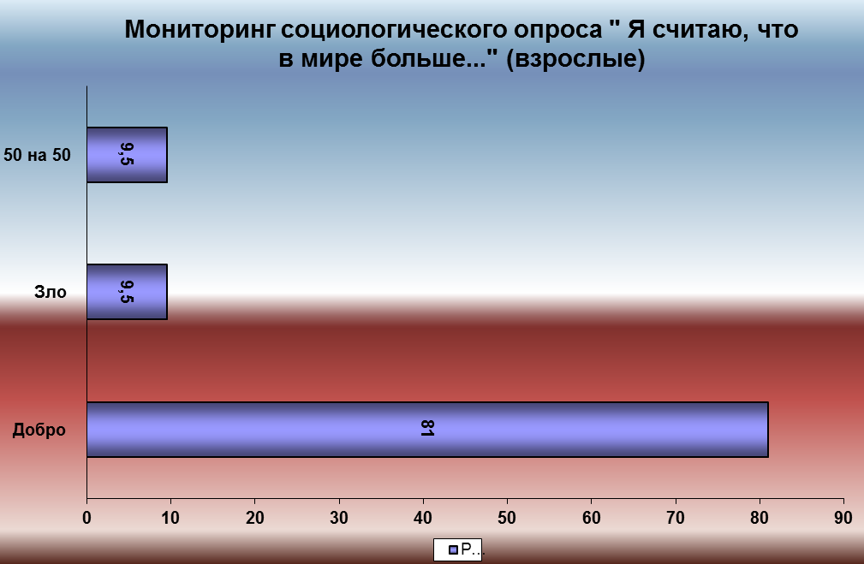

Из диаграмммы видно,что взрослые считают,что в мире должна преобладать доброта, добрые дела, поступки. Так считает 81% участников опроса. Меньшая часть,или 9,5% участников считают,что в мире больше зла. Возможно, это связанно с негативными моментами в жизни этих людей. Другая же категория считает,что в современном мире добра и зла должно быть равное соотношение.



47% подростков склоняются к тому,что в мире зла больше. Это мотивированно тем,что для подросткового возраста характерен юношеский максимализм и импульсивность в силу физиологического развития данного возраста, 43% все же считают, что добра в современном мире больше,чем зла. И 10% участников утверждали,что добро и зло находится в равном соотношении.

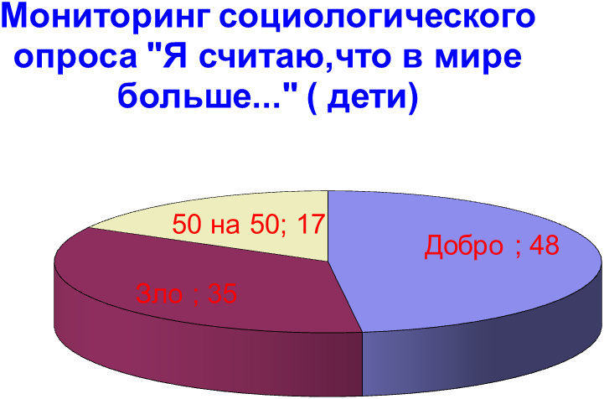

По мнению же детей, 48% участников склоняется к тому,что добрых людей и добрых поступков в жизни больше. 35% утверждали, что в современном мире преоблодают зло и злые поступки. 17% считают,что добра и зла в мире 50 на 50.

**Результаты теста « У добра предела нет»**

Из 22 опрошенных 21 человек согласны с утверждением, что добро победит зло.

20 человек считают, что доброе дело на века.

21 человек согласны, что лихо помнится, а добро никогда не забудется.

20 человек считают, что добрый скорее дело сделает, чем сердитый.

14 человек считают, что вместо мести надо делать больше добра, 8 – не согласны с этим утверждением.

Из ответов видно, что люди помнят добро, уверены, что добро победит зло, но не все готовы на зло ответить добром, переступить через свою обиду.

В. **Тест «Добрый ли ты человек?»**

Видя, что люди ценят доброе отношение к себе, мы решили проверить, а на сколько они добры к другим. ( см. приложение)

Для 11 человек – доброта вопрос случая, добры они далеко не со всеми. Это не так уж плохо, но, наверное, надо стараться быть ровными со всеми, чтобы люди не обижались.

7 человек стараются быть добрыми со всеми, у них много друзей, они умеют общаться с людьми и быть любезными. Одно предостережение: никогда не пытайтесь иметь хорошие отношения со всеми – всем не угодишь.

И лишь 1 человек из 20 оказался менее доброжелательным, чем другие. Нужно отметить, что общение с такими людьми может быть мукой даже для са мых близких людей.



**Результаты анкетирования**

**«Мир добра в Вас и вокруг Вас»**

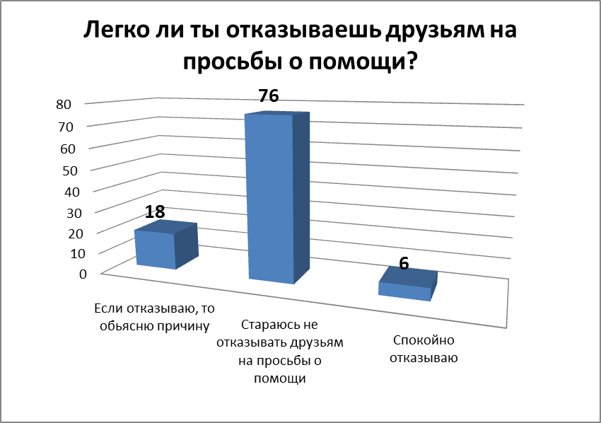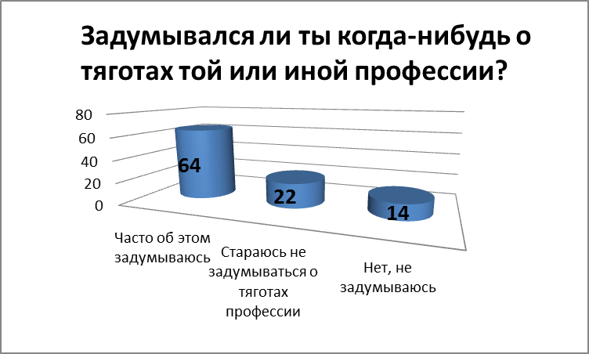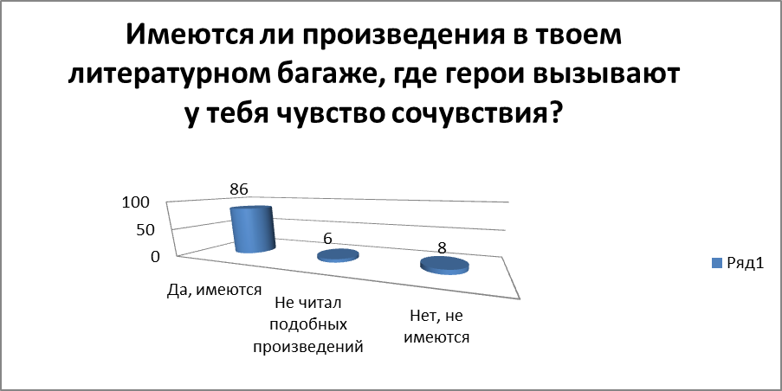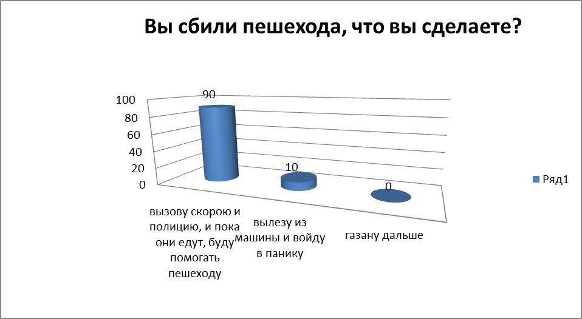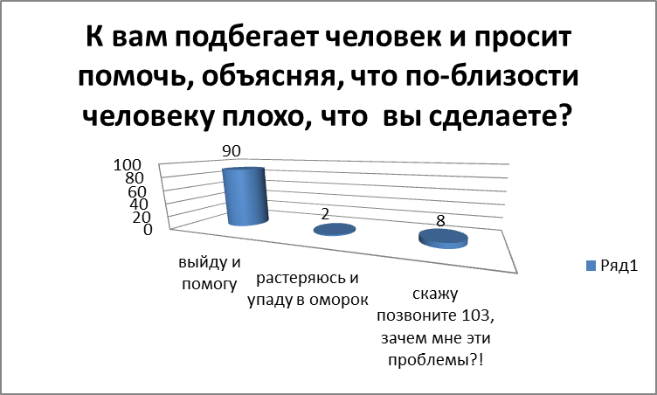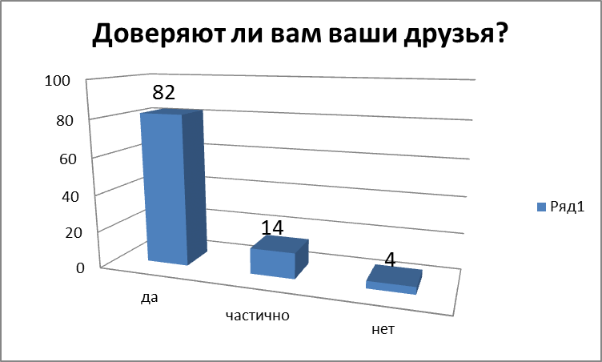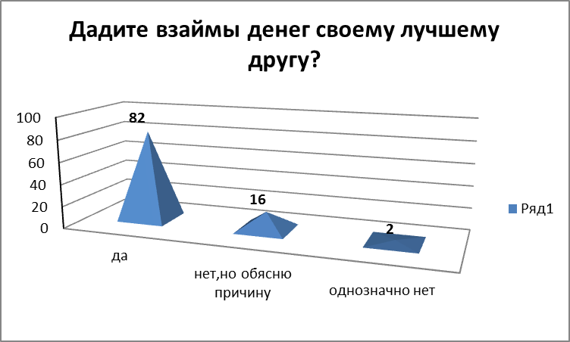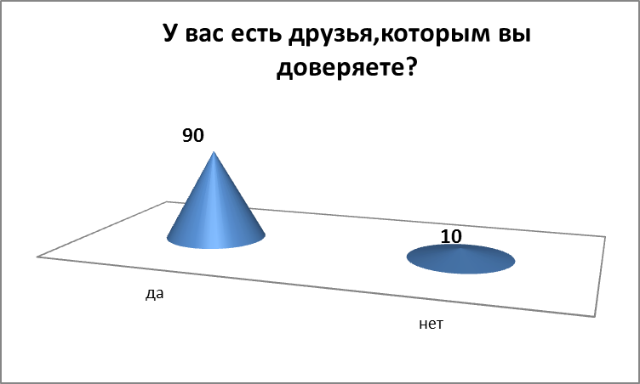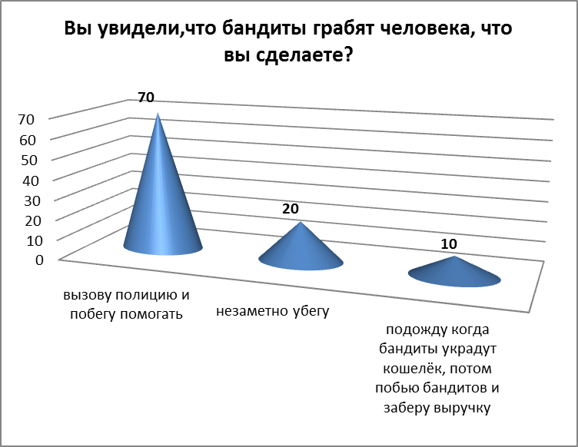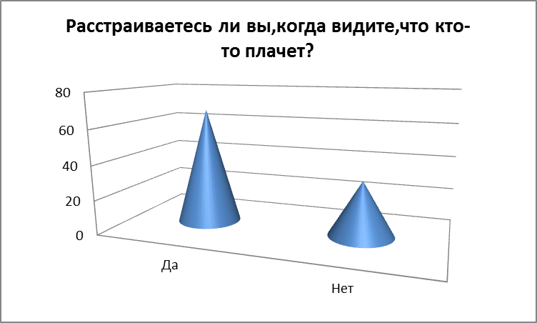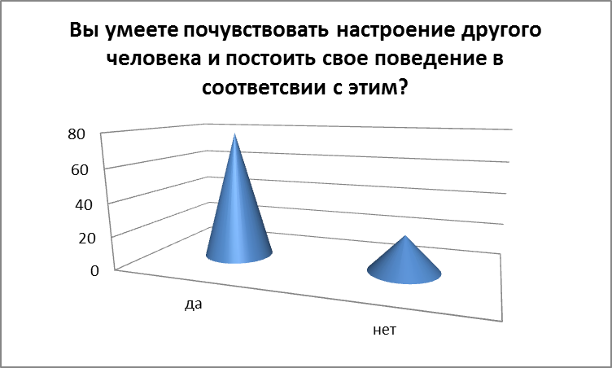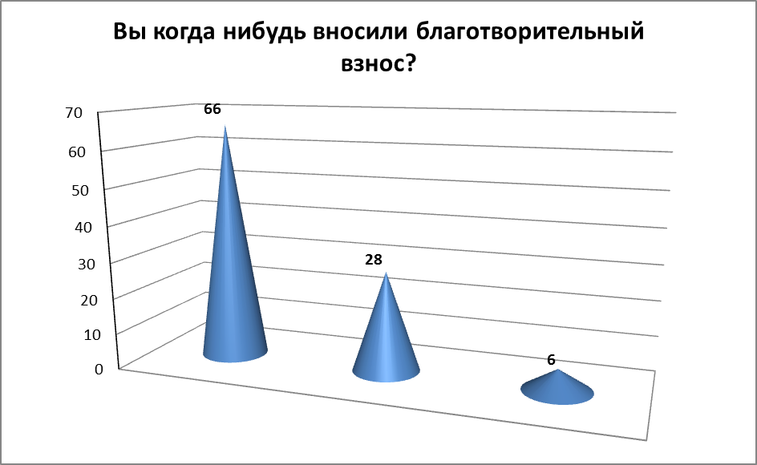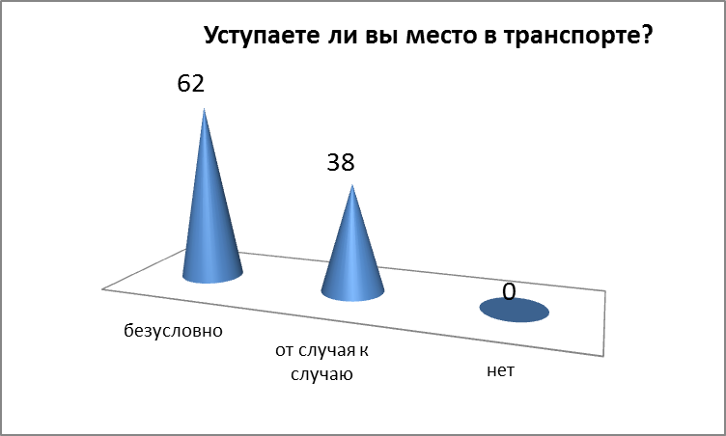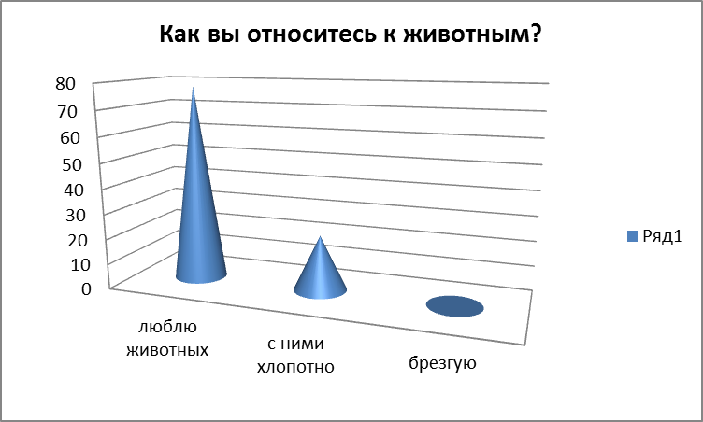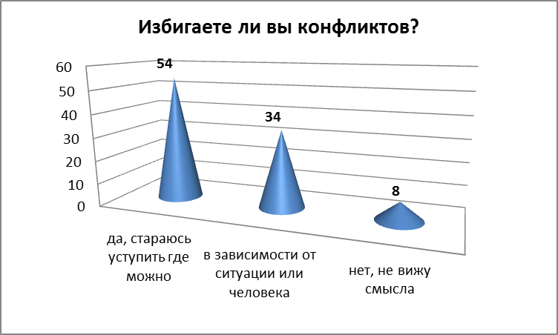

Выяснилось,что 75% участников анкетирования стараются не отказывать на просьбы о помощи и всегда помогать, а если и отказывыают, то 8 % утверждают,что обязательно объянят причину. И лишь 6% ответили,что спокойно отказывыают на просьбы о помощи, не задумываясь о последствиях для себя или человека, которому требовалась помощь.

Если человек оказывается в экстренной ситуации,то 90% опрошенных ответили,что не пройдут мимо и безусловно окажут помощь. 2% думают,что просто растеряются в данной ситуации,а 8%- вообще пройдут мимо.

Если же вы станете свидетелем нападения на человека, то 70% участников обязательно вызовут полицию и побегут на помощь, 20% - незаметно убегут, а 10% отгонят бандитов, но выручку заберут себе.

Что касается общественного транспорта, то 62% стараются уступать место старикам, матерям с детьми и инвалидам, 38% уступают от случая к случаю.

В благотворительности же 66% опрошенных стараются всегда вносить благотворительные взносы, 28% остаются равнодушными, а 6% такой вид сбора денежных средст считают мошенничеством.

В конфликтных ситуациях 54% опрошенных нами людей стараются избегать различных неурядец, и идти на компромисс; 34% участников идут на конликт в зависимости от ситуации или человека, и 8% не видят смысла избегать конфликтов.

Большинство участников опроса утверждают, что у них есть друзья, которым они доверяют, что составляет 90%.

**2.4. Рекомендации по развитию представления о добре и зле у взрослых и детей.**

**Памятка для родителей “Посеять в детских душах доброту”**

“Если ребенка учат добру,

в результате будет добро,

учат злу – в результате будет зло –

ибо ребенок не рождается готовым человеком,

человеком его надо сделать! ”

**В. А. Сухомлинский**

Ласково, по имени называйте ребёнка.

Учите с детьми стихи, пословицы о доброте.

Создавайте ситуации зовущие к добру и состраданию

Составляйте с детьми сказки о доброте.

Не унижайте ребёнка.

Не обсуждайте поступки при посторонних.

После замечания прикоснитесь к ребёнку и дайте ему понять, что вы ему сочувствуете.

Рассказывайте о добрых поступках других детей.

Учите заботиться о старших и младших членах семьи: делать подарки, делить игрушки, помогать одеваться и т.д.

Личным примером показывайте, что добрые дела веками живут.

Ласково и только по имени называть детей.

Учить с детьми стихи о доброте, читать сказки, рассказы на данную тематику.

Не унижать ребенка.

Радоваться проявлению внимания и чуткости детей.

Рассказывать родителям о добрых поступках детей.

Создавать ситуации, зовущие к добру и состраданию.

Оказывать внимание заболевшим детям, привлекая к этому детей.

Заботиться о младших (делать подарки, игрушки, расчищать участок и т. д.)

Обсуждать с детьми ситуации положительного характера, например: «Как нас выручил Миша», «За что я люблю свою подругу», «Наши добрые дела»

          Уважаемые родители, в  каждом из нас есть маленькое солнце. Это солнце – доброта. Добрый человек – это тот, кто любит людей и помогает им. Добрый человек любит природу и сохраняет её.  А любовь и помощь согревают, как солнце.

         Не нужно никогда забывать, что рядом с добротой всегда идет улыбка. Улыбайтесь чаще, дарите улыбки свои окружающим, от этого и самому становится теплее и радостнее. Ведь только счастливый человек, человек, который живет в ладу со своей совестью,  может быть по-настоящему добрым и счастливым.

Литература

1.  Гусейнов А.А., Апресян Р.Г. Этика: Учебник. - М.: Гардарика, 1998. - 427 с.

2.  Лосский Н.О. Условия абсолютного добра - М., Политиздат, 1991 - 368 с.

3.  Янушкявичюс Р.В., Янушкявичене О.Л. Основы нравственности - М.: ПРО - ПРЕСС, 2000. - 456 с.

4. Льюис Клайв Стейплз Любовь. Страдание. Надежда. - М.: Республика, 1992 - 432 с.

5.  Этическая мысль: Науч.-публицист. чтения. - М.: Политиздат, 1988. - 384 с.

6.  Венедиктова В.И. О деловой этике и этикете, М., 1999.

7.  Зеленкова И.Л., Беляева Е.В. Этика, Минск, 2000.

8.  Золотухина-Аболина. Курс лекций по этике, Ростов-на-Дону, 1998.

9.  Кондратов В.А. Этика. Эстетика. Ростов-на-Дону, 1998.

10. Философский энциклопедический словарь. М., 2000.

11.  Этика. Конспект лекций.- Ростов-на-Дону: Феникс, 2004

12.  Этика: Уч. пос./ Под ред. Т. В. Мишаткиной.- Мн.: Новое знание, 2004